Герлянда на солнечной панеле

№ | Изображение | Характеристики | Цена
1 | SM13A-NET100L  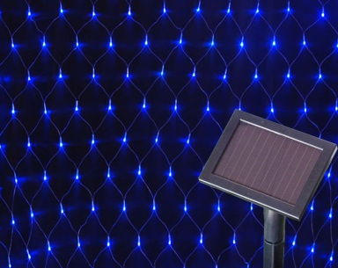 | Провода: удлинитель 2м провод + 10см растояние  Размер:L: 1м*Ш: 1м  Панель солнечных батарей: поликристаллический 2V100mA + 1шт литий-ионная аккумуляторная battery 600MAH  Режимы: на флэш-офф  Таймер: 6/8ч  Цвет:W/R/Г/Б/Г/ЖВ/4С | 14.00 $
2 | SM11A2-S200L  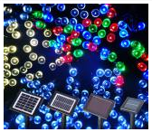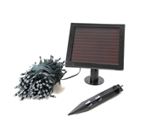 | Провода: удлинитель 2м провод + 10см растояние  Панель солнечных батарей: Аморфический кремний 5.5V78mA 0,78 Вт + 3pcsNi-MH аккумулятор  Режимы: 8 Режимов  Таймер: 8ч  Светодиодные Кол-во: 200  Цвет:W/R/Г/Б/Г/ЖВ/4С  свет, как правило, даже после 5-6 непрерывных ненастных и пасмурных дней (8 часов в день), что означает, что может свет почти каждый день в течение всего года. | 24.00 $
3 | 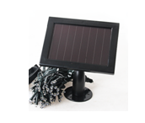 | Провода: удлинитель 2м провод + 10см растояние  Панель солнечных батарей: Аморфический кремний 5.5V45mA 0,45 Вт+ 3шт батареи Ni-MH перезаряжаемые батареи  Режимы: 8 Режимов  Таймер: 6/8ч  Светодиодные Кол-во: 100  Цвет:W/R/Г/Б/Г/ЖВ/4С  это очень подходит для Европы, свет, как правило, даже после 5-6 непрерывных ненастных и пасмурных дней (6 часов в день), что означает, что может светит почти каждый день в течение всего года. | 17.00 $
4 | SM13B -S100L  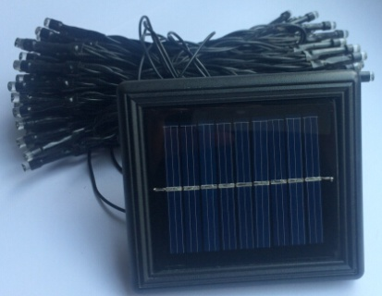 | Провода: удлинитель 2м провод + 10см растояние  Панель солнечных батарей: поликристаллический 2V120mA + 1шт аккумулятор Ni-MH аккумулятор  Режимы: вкл/выкл  Таймер: нет  Светодиодные Кол-во: 100  Цвет:W/R/Г/Б/Г/ЖВ/4С | 9.00 $
5 | SM13A -S50L  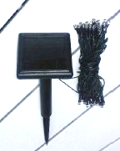 | Провода: удлинитель 2м провод + 10см растояние  Панель солнечных батарей: Аморфический кремний 2V100mA + 1шт аккумулятор Ni-MH аккумулятор  Режимы: вкл-выкл  Таймер: нет  Кол-во СИД: 50 шт  Цвет:W/R/Г/Б/Г/ЖВ/4С | 8.70 $

